Ақсу к. «Балдәурен» шағын – орталығы

«Сіріңке ойыншык – емес»

Мазанова Г.Т.

«Жұлдыздар» тобы

2017 – 2018 оқу жыл

**Та**

**Тақырыбы:** «Сіріңке ойыншық – емес»

**Мақсаты:** Оттың тілсіз жау екенін ұқтыру. Өрт қауіпсіздігін болдырмау, оттан сақтану жолдарын үйрету.   
Ойлау қабілетін, алғырлықтарын дамыту, ойын арқылы қимыл-қозғалыс жаттығуларына жаттықтыру.   
Қоршаған ортаға ұқыпты қарауға, бір-біріне қайырымды болуға тәрбиелеу.   
**Сабақ барысы:**  
Балаларды шеңбер құрып алақан жылуы арқылы бір-біріне деген жылы лебіздерін білдіру.   
Арайлап бүгін атты күн!   
Шашып бізге шапағын.   
Тілейміз сізге ақ таңның ,   
Қуанышын, шаттығын!   
Қайырлы таң! Қайырлы күн!   
Қуанышты күн бүгін!   
**Тәрбиеші:** Балалар, терезеден қарап табиғатты тамашалайықшы.   
Табиғат қандай әдемі. Балалар осы талдарға , шөптерге сіріңке жағуға болама? Жоқ.  
Тәрбиеші: От өмірімізге қуат беріп, бойымызды жылытады.   
От - өмір сәні.   
Отсыз тіршілік жоқ.   
От жағылмаса, тамағымыз да піспейді, үйімізде жылымайды.   
 Өзіміздің ұқыпсыздығымыздан немесе аңғырттығымыздан кейде өрттің қалай күш алып кеткенін де байқамай қаламыз.   
- Сіріңке ойынщыққа жата ма?  Жоқ.   
- Сіріңке не үшін керек? (Газ плитасын жағу үшін, от жағу үшін ).   
-Сіріңкені жақса не пайда болады? (ОТ)   
**"Не жанады, не жанбайды?" ойынын ойнайық .**   
**Тәрбиеші:**- Балалар, сендер білесіңдер ме, барлық заттар жана бермейді.   
Сендер мына суретке қарап сол заттарды маған тауып беріңдерші.   
(Су, темір, тас, мұз, қолжазба -- отта жанбайды)   
(Жиһаз, киім, ойыншықтар, адамдар да өртенеді).   
  -Өрт болғанда, қандай нөмірге қоңырау шаламыз? 101 нөміріне соғамыз.   
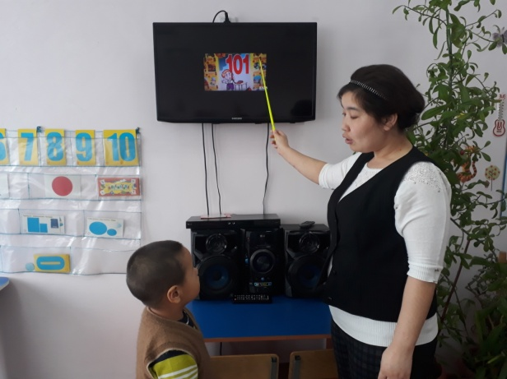  
Дұрыс айтасыңдар балалар!   
-Өртті қалай сөндіреміз? Сумен, топырақпен және матамен.   
- Өрт сөндіру құралдарын айтайықшы?   
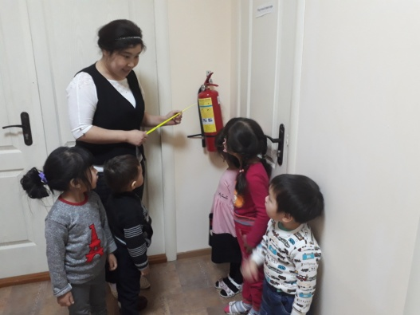 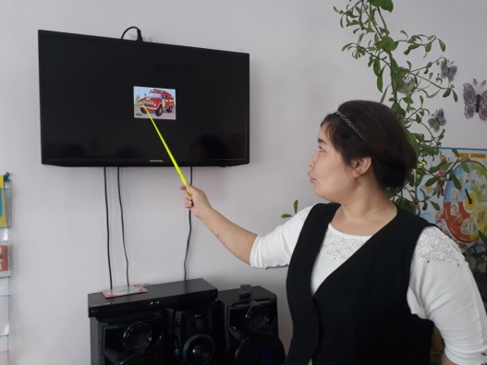  
Өрттің шығу себептері туралы айту.   
 -сіріңкемен ойнаса   
- үтікті қосып кетіп қалса   
- газды ашық қалдырып кетсе.   
 Суретке қарап әңгімелеу.   
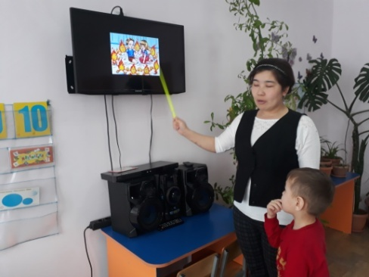 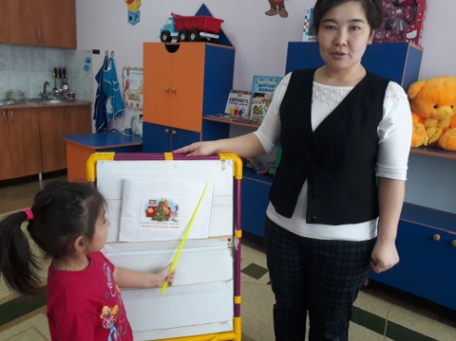  
  
**Тәрбиеші:** өрт қауіпсіздік ережелерін балаларға қайталатып, мадақтау арқылы ұйымдастырылған іс- әрекетін қорытындылау.   
  
**Күтілетін нәтиже:   
Біледі:** Балалар қауіпсіздік ережелерімен танысты. Оның пайдасы мен зиянын білді.    
**Игерді:** Балалар сұраққа жауап беріп, сурет бойынша әңгіме құрастыра алады.   
**Меңгерді** Ойын арқылы оттың зияндылығымен, қауіптілігін түсінді. 

Ақсу к. «Балдәурен» шағын – орталығы

**«Қош келдің , Жаңа жыл»**

Калгужинова А.К., Мазанова Г.Т.

«Жұлдыздар» тобы

2017 – 2018 оқу жылы

Әуен ойнап тұрады. Балалар топқа енеді.  
Ақшақар:

Сәлеметсіңдер ме балалар.  
Армысыздар, Ата – аналар!

Жаңа жыл мерекесі құтты болсын!  
Жаңа жылға арналады жаңа жыр,  
Жаңа жылға шақырады жаңа өмір,  
Бақыт болып Жаңа жылым келді ғой,  
Құтты болсын, құтты болсын Жаңа жыл!

Шағын – орталығының директоры Роза Шаменовнаға сөз беру.

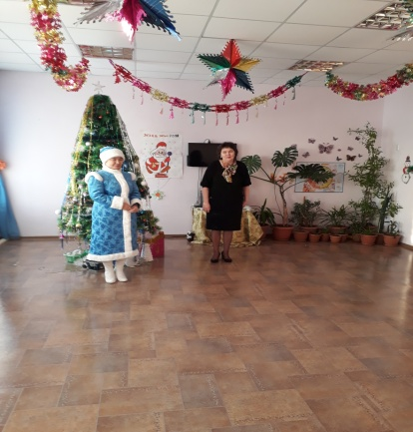 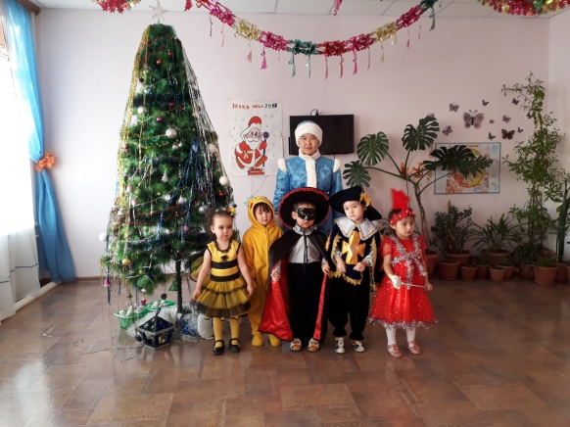

**Алдияр:**Жаңа жыл, жаңа жыл.

Жаңа жылда-жаңа жыр.

Жасыл шырша жанында

Жадырап бар бала жүр.

**Салтанат**:Тамаша.тамаша!

Шыршамыз тұр жараса.

Басында әсем жұлдызы

Көз тоймайды қараса.

**Жазира:**Жасыл желек жамылған,

Асыл моншақ тағылған,

Miнe, сұлу шыршамыз.

Көптен күтіп, сағынған,

**Сұлтанмахмуд:**Жаңа жыл Жаңа жыл

Жаңа жылға жаңа жыр

Жасыл шырша жанында

Билеп барлық бала жүр

**Нұрай:**Жаңа жылым мол болсын

Баскан қадам он болсын

Төрле Төрле Жаңа жыл

Бізге Құтты жыл болсын

**Хоровод «Орманда шырша туыпты»**

Ақшақар:  Балалар, сендер естіп тұрсыңдар ма? Біреу тәтті жеп жатыр ғой деймін, сүйсініп жеп жатыр. Кім мұнда бар? Дауысыңды шығарыңдар!Шығыңыз!

Карлсон: ( қаптың ішінен) Кім,Кім!

Мен ол, мен!

Ақшақар: Кімсің өзі? Қайда тығылдың?

Карлсон: Мындамын мен мында, қаптың ішінде.

Кел бері. Мұнда тәттілер өте көп.

Ақшақар: Бұл дегенін Аяз атаның сыйлыққа толы қапшығы ғой. Аяз ата бізге шырша әкелгенде, тастап кеткен ғой.

Кәне, балалар, қаптың ішін қарайықшы.Кім бар екенің білейікші!

Қаптың ішінен Карлсон шығады.

Ақшақар: Балалар, бұл төбеде тұратын Карлсон ғой.

Карлсон: Өте дұрыс.!

Бәріне сәлем! Ен төбеде тұратын Карлсонмын. Егер мен қаласам,ұшып та кетемінү ойын ойнауға шақырамын, сендер мені ұстай алмайсыңдар!

**Ойын « Аңшы»**

Карлсон: Мен әдемімін,ақылдымын,сүйкімді және шулымын . Және де тәрбиелімін.…

Ақшақар: Тоқта,Тоқта, Карлсон. Сенің қандай тәрбиелі екенінді көрдік, балалардың сыйлығын жеп қоя жаздадың. (орамал ұсыну)

Карлсон: Мені кешірулеріңізді өтінемін. Бәрі біледі, мен кәмпитті өте қатты жақсы көремін. Ол менің бақытым.

Ақшақар: Карлсон бақыт деген сол ма екен?

Карлсон:  Әрине! Бақыт– ол жүз кәмпит, басқа тәтті еш нәрсе жоқ бұл әлемде! Ал сендерді тәтті, дәмді бар ма?

Ақшақар: Карлсон көп тәтті жеуге болмайды. Оданда біздің балалармен би биле, бүгін мереке Жаңа жыл ғой.

**«Пингвиндер» биі** 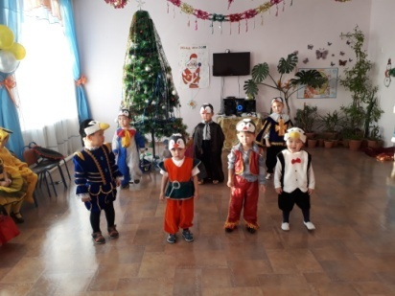

Биден соң Карлсон жерге құлап, ішін ұстап : Ой ой ой ой….!деп айғайлайды

Ақшақар: Не болды, Карлсон?

Карлсон: Мен көңілді билеп, 100кг тастаған шығармын, өте қатты жүдеп, ауырып та қалған шығармын. Ой менің ыстығым көтеріліп,100 гр аз емес температура бар (маңдайын ұстап)

Ақшақар: Меніңше, сен ауру емессің, сен әдейі істеп жатырсың.  Саған тәтті берсін деп жатырсың. Сені емдеу әдісін білемін.Қазір керек нәрсе әкелемін.

Карлсон: Мүмкін үлкен шоколод па екен?

Ақшақар үлкен градусник пен таблетки әкеледі.

Ақшақар: Аузыңды аш. (Карлсон шыршаны айналады, Ақшақар артынан жүгіреді)

Ақшақар: Ал кәне,достым,тұр, ендеше жазылдың ба? Смотри Енді олай істеме. Одан да Аяз атаны табуға көмектес.Адастыма екен, немесе басқа шағын орталыққа кетті ме екен?

Карлсон: Жақсы! Мен көмектесейін! (Карлсон шыршаны айналып, тез тоқтап қалады.)

Ақшақар: Не болды? Неге тоқтап қалдың?

Карлсон: Моторым сынып қалған секілді!

Ақшақар: Оны қалай жөндейміз?

Карлсон: Өте оңай! Маған тосап берсе, болды!

Ақшақар: Жақсы ! Міне, саған тосап.

Карлсон: Мммм.  Қандай керемет дәм. Жақсарып қалдым. Мен келгенше ойын ойнап, ән айтыңдар.

**Ойын: «Кім жылдам» (ата-аналармен)**

Ақшақар: Карлсон мен Аяз ата бөгеліп жатыр. Кәне, барлығымыз бірге шақырайық!

Ата-аналар: Карлсон!

Балалар: Аяз Ата!

Ата-аналар: Карлсон!

Балалар: Аяз Ата!

Әуен ойнап, Карлсон артынан Аяз ата келеді.

Карлсон:Келдік!

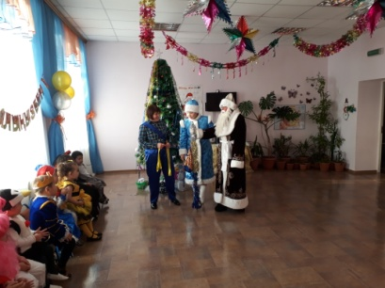

Аяз ата: Ой, Карлсон, мен шаршадым, ешқашан бұлай ұшпағанмын! Мың км ұшып, желден де жылдам ұштық.

Ақшақар: Аяз ата , тоқтаңыз. Шыршамыз жанбай тұр.

Аяз ата: Ол қиын емес, қазір бірге жағамыз.

Ақшақар: Әлі де жанбай тұр!

Аяз ата :   балалар шапалақтайық, аяқпенен жер соғайық

Жанбады. Неге солай? Ал,балалар ендеше қатты шыршамызға айтайық

«Қуант, бізді, таңырқат.Шамдарыңды жарқырат» 2-3 рет (шырша шамдары жанады).

**Би «Шыршалар»**

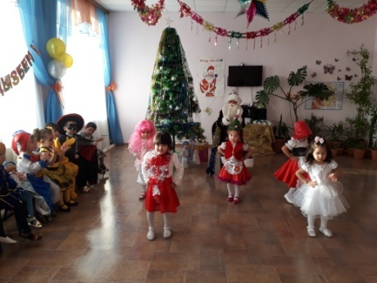

Аяз Ата: Карлсон саған аманат, сыйлықтарды адрестеріне жеткізіп берші.

Карлсон: сыйлықтарды таратып, мен сіздерге тез ораламын. Жақсы көңіл күй үшін тосап не кәмпит беріңіздерші!

Ақшақар: Жақсы , міне саған кәмпит ( Карлсон ұшып кетеді)

Аяз ата:  Ал,кәне мерекемізді жалғастырайық.

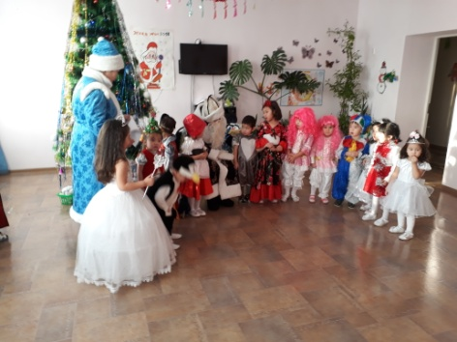

**Айдана:**Тілеймін мен бар әлемге

Дос көп болсын жаңа-жыл

Ата-әже, әке - шеше

Құтты болсын Жаңа жыл

**Жансая:**Жылдың әнін бастайын,

Аяз- Ата кеп қалды.

Майысады жас қайың,

Көтере алмай көп қарды.

**Әмір:**Бақша іші мереке,

Ойын күлкі асқақ ән.

**Ислам:**Жақсы әпкелер жаңа кеп,

Мерекені бастаған.

**Минура:**Ақ қырауға малынған

Сақалы да мұрты да.

Аяз ата сағынған,

Сәлем бepді жұртына.

**Ержан:**Безендіріп шыршаны

Жыл қуантты баршаны.

**Мерей:**Той-маскарад басталды,

Аяз оны басқарды.

**Жан:**Аппақ тонға оранып,

Базарлықты мол алып.

Келді алыс сапардан,

Аяз ата оралып.

**Данеля:**Аяз ата ойды қырды

Аралап жүр түгел шолып.

**Ильнура:**Қарсы алғалы Жаңа жылды,

Ол да көптің бірі болып.

**Айым:**Қайда қызық болса думан,

Аяз ата сонда болды.

Күндіз үйде ойнап бізбен,

Балалармен бірге болды.

**Іңкәр:** Жаңа жыл, жаңа жыл.

Жаңа жылда-жаңа жыр.

Ақшақар: Ата, шырша астында кімнің сандығы тұр?

Аяз атаОл менің сиқырлы сандығым. Қарап көрейін, балаларға бір нәрсе табылар. (мишура алып шығады)

**Би «Ертегілер әлемі»**

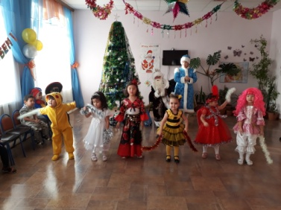

Аяз ата: Жарайсыңдар.Мен бір қуанып қалдым!  Сендерге шырша шишкаларын сыйлаймын.

Сандықтан шишкалар алып, оларды шашады.

Ақшақар: Ата, олармен не істейміз?

Аяз ата: Қалай? Жинаймыз.

Көңілді ойын ойнаймыз.

**Ойын:**  **«Шишка жинаймыз»** (үлкен қолғаппен)

Ақшақар: Ата, сандықта тағы не бар?

Аяз ата сандықтан аққала алып шығады.

**Ойын (ата-аналармен)**

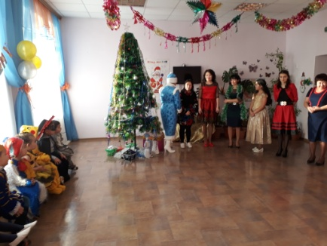

Карлсон ұшып келеді.

Карлсон: Сендер ойын ойнағанша, мен сыйлықтарды таратып келдім!

Аяз Ата: жарайсың,Карлсон! Тез барып келдің!

Маған сусын әкелуді ұмытпапсың

Карлсон:  Бұл жаңа жылдық шай

Аяз ата: рахмет . ой,ыстық ! ( үрлейді, конфетти ұшады).

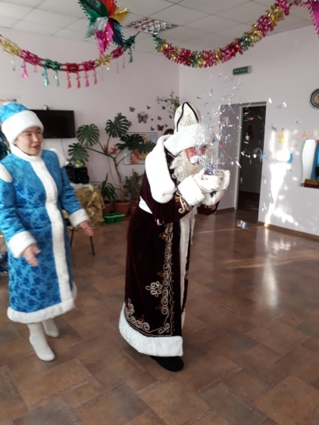

**Хоровод**

Аяз ата: Ал,балалар, сендермен өте қызықты болды, маған кету керек.

Ақшақар: Ата, сіз ештеңе ұмытпадыңыз ба?

Ата: Иа, ұмытып кете жаздаппын ғой. Балалардың сыйлықтары бар екен ғой!

Ал кәне , Карлсон, менің қапшығымды әкел!

( Дед мороз вытряхивает из мешка фантики и одну конфетку, Карлсон прячется за елку)

Аяз ата: барлық тәттілер қайда? Бұл не өзі?

Карлсон, барлығын сен жедің бе?

Ұятың қайда, бар жоғы бір ғана кәмпит қалыпты ғой!

Ал кел мұнда!

Карлсон: Ата , мен келмеймін!

Карлсон: Ақшақар, көмектес, мен жалғыз баруға қорқамын!

(Ақшақар Карлсонның қолынан ұстап, шырша артынан шығарады)

Карлсон: Кешіріңізші, мен енді олай істемеймін.

Ақшақар: аяз ата, балалар сыйлықсыз қалама?

Аяз Ата: Қалай сыйлықсыз! Олай болмайды!

Қазір мен бірдеңе ойлап табамын…

Карлсон: Ата, тез ойлаңшы, әйтпесе мен ұялып тұрмын!

Аяз ата: жақсы, Карлсон, менің сыйқырлы таяғымды әкелші.

Аяз ата: ( стучит посохом и говорит)

« Крабле, крабле ,крабле, сыйлықтар пайда болыңдар»

(Карлсон қап ішіне қарайды)

Карлсон: Ура! Ура!Алақай!

Сыйлықтар пайда болды.

**Сыйлықтар таратады.**

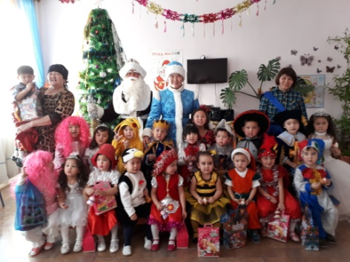

Ақшақар: Үлкен болып өсіңдер, ауырмаңдар!

Карлсон: Ал мен сендерге келгенде тәтті беруге ұмытпаңдар.

Аяз ата: Сау болыңдар,балалар.

Жаңа жылдарыңмен Жаңа жылдарыңмен!!!

Ақсу к. «Балдәурен» шағын – орталығы

«**Күзгі бал**».

Калгужинова А.К., Мазанова Г.Т.

«Жұлдыздар» тобы

2016 – 2017 оқу жылы

**«Күзгі бал» атты ертеңгілігі**

Мақсаты:

- мерекелік көңіл-күйін құру;

- ән және қозғалыс орындаушылық дағдыларын қалыптастыру;

- балалардың назарын жалпы әрекетте қатысу тілегін қалыптастыруға эмоциялық қабылдауын ынталандыру;

- ойын барысында досшылыққа тәрбиелеу;

- табиғатты тамашалай білуге, қамқорлықпен қарауға тәрбиелеу.

Зал күз мезгіліне байланысты безендірілген: жапырақтар, күзгі ағаштар, көкөністер мен жемістермен толған себеттің суреті, күн, бұлттар.

**Құрал жабдықтар:** қолшатырлар, көкөністер, жемістер, султанчик, себет, кілт.

**Кейіпкерлер:** Жүргізуші, Күз, Жаңбыр, Жел.

**Ойындар:** «Картопты жина», «Жаңбыр мен қолшатыр», «Шалшықтар», «Бас киімді анама киемін», «Жапырақтарды жина»

**Ертеңгіліктің барысы:**

*Балалар залға жұптасып көңілді музыкамен кіріп отырады.*

**Жүргізуші:**

Сары көйлегін желбіретіп,

Жапырағын ағаштың селдіретіп.

Тойға бөлеп елімді күзім келді,

Нұр тамшысын аспанның мөлдіретіп.

* Балалар, табиғаттың бізге берер байлығы мен берекесін сыйлайтын сары алтын күзіміз тағы келді. Жылдың қай мезгілін алсақ, табиғат өз ерекшелігімен сұлу көрінеді. Табиғатты сүйіп, оны аялап күту әрбір адамның міндеті. Өйткені бізді қоршаған табиғат аман болса, біз де әрқашан көңілді боламыз.
* **Құтықтау сөз шағын – орталық директорына Роза Шаменовнаға береміз.**

**Алдияр:**

Сәлем саған алтын күз!

Жомарт көңіл, жарқын жүз,

Берекесі елімнің,

Қош келіпсің Алтын күз!

**Салтанат:**

Қуандырып біздерді

Мерекелі күз келді.

Кел жемісті алтын күз:

Кемелденсін халқымыз.

**Айша:**

Күн шуақтап маужырап,   
Жатыр еді атырап.   
Ағаштармен жамырап,   
Ұшты кенет жапырақ,

**Қымбат:**   
Берекелі, мерекелі,   
Келді жомарт алтын күз.   
Қалада да, далада да,   
Жаның бәрі жарқын күз.

***Вальс музыкасымен залға Күз кіреді.***

**Күз:**

Ерінбестен еңбек етіп келетін,

Еңбекшіге бар жемісін беретін.

Мен, алтын күз, ынтымақты еліңе,

Берекелі ырыс болып енетін.

**Күз:** Сәлеметсіңдер ме, балалар! Күзгі орманды аралап, сендердің тақпақтарыңды естіп келдім. Қандай әдемісіңдер!

**Жүргізуші:** Сәлеметсің бе, Алтын күз. Сені көруге өте қуаныштымыз. Күзде табиғаттың бәрі өте әдемі, ғажайып болып тұрады. Біздің де балаларымыз әдемі киініп күзгі балға келді.

**Күз:** Ал қандай күзгі бал әнсіз, бисіз өтеді. Сондықтан бүгін менің күзгі орманымнан кішкентай ғана күзгі ханшайымдар келіп, сендерге күзгі би орындап береді.

**Күзгі би. (кіші топ)**

**Күз:** Бірақ күн салқындап аспанды, жиі бұлт торлағанға мені көңілсіз деп ойламаңдар. Сендердің ойындарыңа көрік беретіндей менің де қасиеттерім бар. Келіңдер, бірігіп ойнап көңіл көтерейік.

**«Шалшықтар» ойыны**

*Ойын шарты: үш бала шығады. Залдың ортасында 6 шалшық тұр. Балалардың мақсаты газет көмегімен шалшықтардан айналып өтіп орнына тез жету. Ойын 2-3 рез ойнатылады.*

**Жүргізуші:** Жарайсыңдар, балалар! Күз, көрдің бе біздің балаларымыз қандай тез, ақылды. Олар ең жақсы балалар!

**Күз:** Керемет! Мен сендерге қатты риза болып отырмын. Расында да, сендер өте ақылды, досшыл, өнерлі балалар екенсіңдер.

*Осы кезде жаңбырдың дыбысы естіледі.*

**Күз:** Міне, менің досым, жаңбыр да келіп қалды. Балалар сендер білесіңдер ғой, күзде жиі жаңбыр жауады.

**Жаңбыр:** Сәлеметсіңдер ме, балалар! Мен жаңбырмын. Табиғаттың көңіл күйі бұзылғанда, мен келіп даланың бәрін су қыламын. Ал сендер мені қорқасыңдар ма?

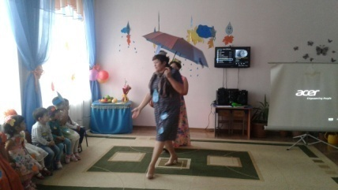

**Балалар:** Жоқ.

**Жаңбыр:** Ал жаңбырдан бізді не қорғайды?

Балалар: Қолшатыр.

**Жаңбыр:** Онда мен сендерге қолшатырлармен ойын ұсынамын.

**Ойын: «Қолшатыр мен жаңбыр»**

**Ойын шарты**: 5 бала ойнайды. Жерге 4 қолшатыр қойылады. Музыка ойнағанда балалар қолшатырлардың айналасында жүреді, тоқтаған кезде олар қолшатырларды алып астына тығылады. Қолшатырды алмаған бала отырады. Содан кейін бір қолшатыр алынып, ойын жалғастырылады.

**Жүргізуші:** Ешкім су болып қалған жоқ па? Жарайсыңдар, балалар! Ал енді біз мерекемізді жалғастырайық. Жаңбыр, біздің балаларымыз саған сен туралы ән орындайды.

**Ән «Жаңбыр» (кап кап)**

**Күз:** Рахмет, балалар. Өлеңдерің өте әдемі. Маған сондайлық ұнаған, менің ойнағым да келіп тұр.

**Жүргізуші:** Әрине ойнайық. Балалар, күз бізге қандай сыйлықтар әкеледі?

**Балалар:** Жемістер мен көкөністерді.

**Жүргізуші:** Дұрыс. Ал сендер қандай көкөністерді білесіңдер?

*Балалар жауап береді.*

**Жүргізуші:** Онда біз сендердің аналарымен картоп жинайық аты ойын ойнаймыз. Маған 3 ата-ана керек. Күз, Жаңбыр сендер де бізбен ойын ойнаңдар.

**Ойын:** «Картопты жина»

*Ойын шарты: 4 ойнаушы шығады. Бәріне бір себеттен, бір қасықтан беріледі. Музыка ойнағанда балалар қасықпер картопты жинайды. Кім көп жинайды, сол жеңеді.*

*Күз бен Жаңбыр шаршап орындықтарға отырады. (балалар ойын ойнаған кезде қыздар модаға дайындалады)*

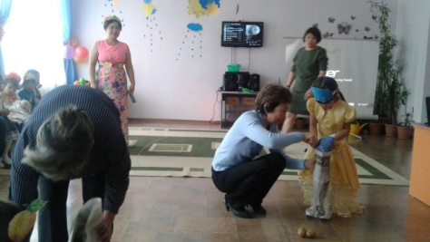

**Айдана (Сәбіз):**

Өсіретін бойыңды,  
Дамытатын ойыңды.  
Қоянға да азықпыз,  
Сәбіздерміз жазықсыз.  
  
**Бексұлтан (Алма):**

Мен алмамын, алмамын,  
Таңдай жұлар бар дәмім.  
  
**Жазира (Қызылша):**

Ақ түсім бар қант алар,  
Қызыл түсім қанға нәр.  
Зияным жоқ біліп қой,  
Қызылшамын пайдам бар.  
  
**Марлен (Өрік):**

Мен өрікпін, өрікпін,  
Табиғатқа көрікпін.  
  
**Айым (Қарбыз):**

Көрсең егер бақшада,  
Доп екен деп қалма.  
Шөл қандырар қарбызбын,  
Ерте үзіп алма.  
  
**Мерей (Алмұрт):**

Мен алмұртпын, алмұртпын,  
Аузындамын бар жұрттың.  
  
**Жансая (Қауын):**

Иісім жұпар аңқыған,  
Бақшадағы шырынмын.  
Жеп көргенде тамсанған,  
Балдай тәтті қауынмын.

**Жүргізуші:** Қымбатты қонақтар, сіздер демалып отырыңыздар. Ал біздің балаларымыз күзгі моданы көрсетеді.

**«Күзгі мода»**

**Күз:** Балаларыңыз қандай әдемі! Осындай ғажайыпты мен көрген емеспін.

**Жаңбыр:** Маған да өте ұнады.

**Жаңбыр:** Сендермен уақытты өте қызықты өткіздім. Бірақ маған қайту керек, себебі Казақстанның жерін бәрін суғару керек. Сауболыңдар, балалар!

**Жүргізуші:**

Мерекелі күз келді,

Берекелі күз келді.

Би билейік көңілді

Қуантайық біз де енді.

**Би «Бұлт»**

**Күз:** Ой, ой, ой, балалар, менің сиқырлы жапырағым жоғалды. Егер осы жапырақ табылмаса барлық жапырақтар сары емес, қара болып қалады.

**Жүргізуші:** Балалар, не істейміз? Күзге көмектесеміз бе?

**Балалар:** Иә.

***Осы кезде алаңдаған музыка ойнайды жел келеді. Айналып, үрлеп, жапырақтарды шашып жүреді.***

**Жел: (бәріне үрлеп жүреді)** Мен желмін қазір бәріне үрлеп суытамын. Сосын барлықтарың ауырып қаласыңдар.

**Жүргізуші:** Жоқ жел, Біздің балаларымыздың денсаулықтары өте мықты. Себебі біздің балаларымыз көкөністер мен жемістерді жеп, көп витаминдерді алады. Сондықтан олар ешқашан да ауырмайды.

**Жел:** Ал мен қатты үрлесем, сендердің балаларыңыз залдан ұшып кетеді.

**Жүргізуші:** Сен одан да айтшы, ағаштардың жапырақтарын неге шаштың? Залымыз кір болып қалды ғой.

**Жел:** Мен әрқашан олай істеймін.

**Күз**: Мүмкін сен менің сиқырлы жапырағымды ұрлап алған шығарсың?

**Жел**: Мен. Бірақ сендер оны таба алмайсыңдар, себебі мен оны жақсы тығып қойдым. Далада жерде көп жапырақтар жатыр. Солардың арасына тығып қойдым.

**Жүргізуші:** Мүмкін біз айырбастап аламыз ба?

**Жел:** Ал сендерде не бар?

**Жүргізуші:** Бізде көп нәрсе бар: өнер, білім, тәртіп бар. Бірақ алдымен залымызды жинап алайық. Мүмкін осы жапырақтардың арасында жоғалған сиқырлы жапырағымыз да жатыр.

**Ойын «Жапырақтарды жина»**

*Ойын шарты: Екі жұп шығады. Әр командаға себет беріледі. Музыкамен балалар жапырақтарды жинайды.*

**Күз:** Балалар, сиқырлы жапырағымды көрген жоқсыңдар ма?

**Балалар:** Жоқ.

**Жел:** Мен оны жақсылап тығып қойдым. Ал сендер маған қандай өнерлеріңді көрсетесіңдер?

**Жүргізуші:** Біздің балаларымыз саған тақпақтарды айтып береді.

**Сұлтан**:

Алтын, сары, қызыл, көк,

Алуан-алуан жапырақ,

Күзгі бақта күлімдеп

Көз тартады атырап.

**Нұрай**:

Күздің қазан айында

Алма, алмұрт піседі

Жапырақтар сарғайып

Сыбдыр, сыбдыр түседі.

**Жан:**

Алқаптан бидайды  
Қоймаға ел жинайды.  
Тырнасы тізілген,  
Ұнатам күзді мен.

**Ержан:**

Жайдарлы күз, жомарт күз,  
Аяулы күз, алтын күз.

**Жел:** Балаларыңыз өнерлі екен. Жарайды сендерге жапырақты берейін. Сендер өте өнерлі балалар екенсіңдер. Мені кешіріңдер балалар! (Жел жапырақты Күзге береді)

**Күз:** Балалар мен сендерге өте ризамын! Рахмет!

**Жүргізуші:** Ал енді біз күзгі балды жалғастырайық, күзгі көкөністер биін тамшаларыныздар.

**Көкөністер биі**

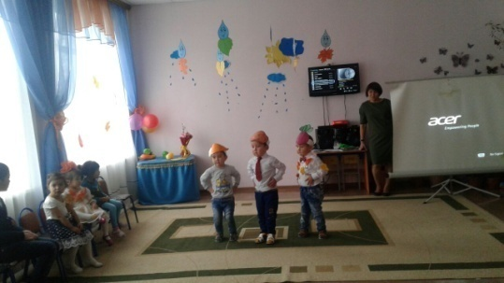

**Жел:** Билерің қандай әдемі. Мен өте қуаныштымын.

**Күз:** Ал мен сендерге сыйлықтарды әкелдім. (себетті алады, бірақ себетте колдан жасалған жемістер жатыр екен)

**Күз***:*

Жапырағым сиқырлы

Сиқырлайды алманы! (үш рет айтады)

*Күз оны жапырақпен сиқырлап нағыз алмаларды шығарады. (бәріне таратады)*

Презентация көрсету және грамота тарату.

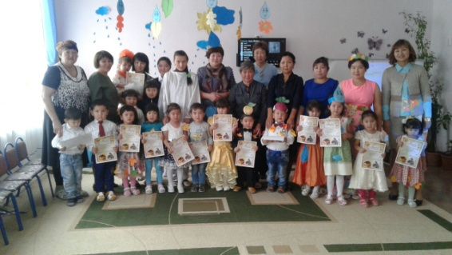

**Жүргізуші:**

Күз келіпті дегенше,

Мереке болсын дегейсің,

Қонаққа келіп тұратын,

Көрермендер көбейсін!

Осымен біздің мерекеміз аяқталды. Рахмет. Сауболыңдар!